Министерство транспорта Российской Федерации

Федеральное государственное автономное образовательное учреждение высшего образования

«Российский университет транспорта» (МИИТ)

Институт транспортной техники и систем управления

Кафедра «Управление и защита информации»

Лабораторная работа №2

По дисциплине:

«Программирование и основы алгоритмизации»

На тему:

«Последовательный Вычислительный Процесс»

Выполнил: ст. гр. ТУУ-111

Воронов А.В.

Вариант №3

Проверил: к.т.н., доц. Сафронов А.И.

Москва- 2023 г.

# **1. Цель работы**

Изучить последовательный вычислительный процесс при программировании (планировании) расчёта сложного арифметического выражения.

# **2. Формулировка задачи**

Выполнить расчёт результата сложного арифметического выражения в среде Visual Studio (или любой другой IDE по выбору обучающегося) на языке Visual С#.

**3. Блок-схема алгоритма**

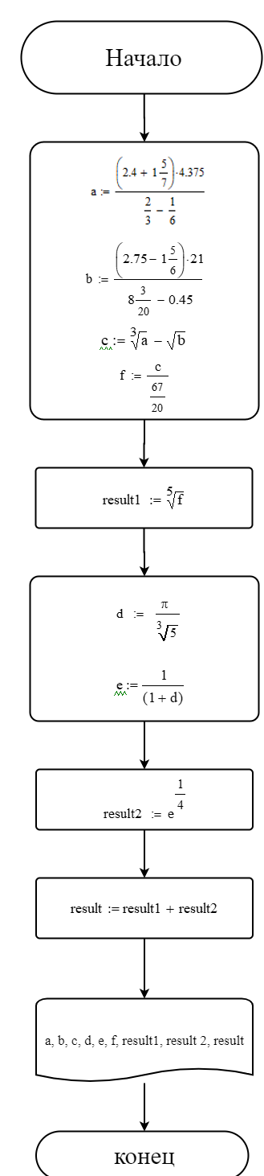

# **4. Подбор тестовых примеров**

Выполним разбиение выражения на более простые элементы.

Пусть:

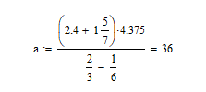

















# **5. Листинг (код) программы**

using System;

namespace Zadanie2

{

class Program

{

static void Main(string[] args)

{

double a, b, c, d, e, f, result1, result2, result;

a = ((2.4 + 12.0 / 7.0) * 4.375) / (2.0 / 3.0 - 1.0 / 6.0);

b = ((2.75 - 11.0 / 6.0) * 21.0) / (163.0 / 20.0 - 0.45);

c = Math.Pow(Math.Abs(a), 1.0 / 3.0) - Math.Pow(Math.Abs(b), 1.0 / 2.0);

f = c / (67.0 / 20.0);

result1 = Math.Pow(Math.Abs(f), 1.0 / 5.0);

d = Math.PI / Math.Pow(5, 1.0 / 3.0);

e = 1.0 / (1.0 + d);

result2 = Math.Pow(Math.Abs(e), 1.0 / 4.0);

result = result1 = result2;

Console.WriteLine($"Значение а={a}");

Console.WriteLine($"Значение b={b}");

Console.WriteLine($"Значение c={c}");

Console.WriteLine($"Значение d={d}");

Console.WriteLine($"Значение e={e}");

Console.WriteLine($"Значение f={f}");

Console.WriteLine($"Значение левой части выражения: {result1}");

Console.WriteLine($"Значение правой части выражения: {result2}");

Console.WriteLine($"Значение всего выражения: {result}");

Console.WriteLine("Для завершения работы нажмите любую клавишу");

Console.ReadKey(true);

}

}

}

# **6. Расчёт тестовых примеров на ПК**

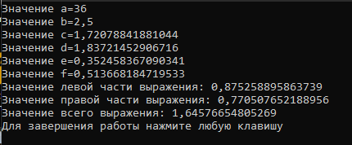

Результат получен верный. Задача решена.

# **7. Вывод по работе**

Изучен последовательный вычислительный процесс при программировании (планировании) расчёта сложного арифметического выражения.